לסבסד או לא לסבסד?

אם המדינה תקבע את מחירי המוצרים, יש סכנה של פגיעה ביצרנים

ישראל היא מדינה סוציאל-דמוקרטית, התומכת באזרחיה ומתערבת בתחומי החברה והכלכלה של אזרחיה, אבל למרות זאת, הרבה אזרחים מתלוננים שהשוק החופשי לא עוזר למשפחות עניות או הנמצאות במשבר כלכלי.
מכאן עולה השאלה - אם המדינה תקבע עבור השוק המסחרי את המחירים, כלומר לא ניתנים לשנוי עד שהיא ורק היא תחליט לשנות אותם - היא לא תהפוך למדינה טוטליטרית.
היא כן!
המצרכים הבסיסיים כמו: לחם, חלב, ביצים, קמח, סוכר ושאר המוצרים שאפשר לחיות עליהם מבלי למות מרעב, הם מסובסדים, זאת אומרת, מחירים קבועים המתאימים לכול נפש.
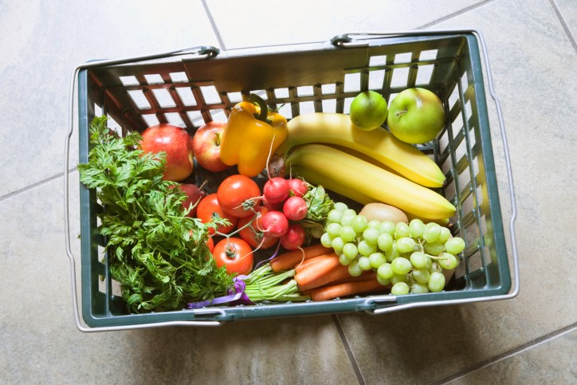
שאר המוצרים לא נחשבים לבסיסיים, אלא מותרות, שכול מי שיש לו כספים עודפים, יכול להרשות לעצמו לרכוש אותם. אם המדינה תחליט לסבסד את המחירים של המוצרים כמו לדוגמה, מוצרי חלב כמו "גבינה לבנה", קוטג' וכדומה, היא עלולה לפגוע בזכויות היוצר, בגלל שזו זכותו להרוויח על מוצר שהוא מייצר כמה שנראה לנכון עבורו.
מוצרי יסוד, פירות וירקות. מתוך: soyatnuva.co.il
בגלל התחרות בין הסוחרים, המחירים לא יכולים להיות גבוהים מדי, מכיוון שאם מוכר אחד יחליט שמוצר כלשהו עולה מחיר מסוים, מוכר אחר יציע מחיר זול יותר, ולכן הקונים ילכו לקנות היכן שזול יותר. המוכר שהמחיר שלו היה יותר גבוה, יפסיד יותר.
למרות שהמדינה לא קובעת את המחירים, הם עדיין בגבול הסביר עבור הצרכן, בגלל התחרות בין הסוחרים.
מדינת ישראל ממלאת את חובותיה כמדינה סוציאל-דמוקרטית בכך, שהיא מצד אחד עוזרת לאזרחיה ודואגת להם למחיה ומזון, ובכך דואגת לצרכים הבסיסיים שלהם, שזה הצד הסוציאלי שלה, אבל גם ממלאת את חובותיה מהצד הדמוקרטי, בכך שמאפשרת לסוחרים לבחור את המחיר שנראה להם סביר, ולכן הם גם מרווחים יותר.
לפי דעתי, אם הקונים יחפשו איפה יותר זול, המוכרים יצטרכו להוריד את המחירים, כאשר יבינו שהרווח יהיה רק כאשר המחיר יהיה סביר ומתאים לתקציב הקונים.
מכאן יוצא שהמחיר הסופי תלוי בקונה. עם קצת סבלנות, הקונה והמוכר יכולים להגיע למחיר שיתאים לשני הצדדים . וכך שניהם ייצאו נשכרים.
אבל אם המדינה תתערב בקביעת גובה המוצרים, היא תפגע גם בצד הסוציאלי שלה וגם הדמוקרטי. אם היא תסבסד את המחירים היא תהיה סוציאלית רק עד לשלב מסוים. כי כאשר היא תגן על הצד החלש כביכול, היא תפגע בצד של הסוחרים - זאת אומרת, היא לא עוזרת להם, וכאן היא מפסיקה להיות סוציאלית. ובמקביל תפסיק להיות דמוקרטית, בגלל שהיא מחליטה במקום העם - מה לעשות ומה לא.
המסקנה הסופית שלי היא שהמדינה לא צריכה להתערב בנושא זה, בגלל שהעם יכול להגיע להסכם לבד בלי התערבות השלטון.
כול עוד היא לא מתערבת, היא עושה את מה שהבטיחה במגילת העצמאות: היא תמשיך להיות מדינה סוציאלית.

אולה קזקוב

